МИНИСТЕРСТВО НАУКИ И ВЫСШЕГО ОБРАЗОВАНИЯ РОССИЙСКОЙ ФЕДЕРАЦИИ  
Федеральное государственное бюджетное образовательное учреждение  
высшего образования  
«КУБАНСКИЙ ГОСУДАРСТВЕННЫЙ УНИВЕРСИТЕТ»  
(ФГБОУ ВО «КубГУ»)

Факультет компьютерных технологий и прикладной математики  
Кафедра информационных технологий

**Отчёт по индивидуальному заданию**

**по дисциплине «Основы облачных технологий»**

Работу выполнил  
студент 4ИТ группы_________________________________ Е.Г. Хижний

Направление подготовки 01.03.02 Прикладная математика и информатика

Проверил  
канд. техн. наук, доц._________________________________ А.А. Полупанов

Краснодар

2021

# Постановка задачи

**Задание:** разработать мультиплатформенную программную систему с использованием облачных технологий.

**Постановка задачи.** Разработать веб-сервис для заполнения базы данных.

Данными будет являться информация об автомобилях и их характеристиках.

В качестве сервиса для облачных технологий будем применять Yandex Cloud.

В качестве СУБД будем использовать MySQL.

В качестве вэб сервиса будем использовать стек LAMP.

# Облачный сервис

## Создание платежного аккаунта

В качестве сервиса для облачных технологий будем применять Yandex Cloud.

Для этого переходим на сайт <https://console.cloud.yandex.ru/>.

Так как у меня уже существует аккаунт на Яндекс, я зашел под ним.

Рисунок 1 – стартовая страница Yandex Cloud

Нажимаем на кнопку «Активировать пробный период». На следующей странице необходимо создать платежный аккаунт.

На данной странице необходимо ввести страну, имя аккаунта, ФИО, выбрать физическое лицо и ввести данные банковской карты.

После этого нажимаем на кнопку «Активировать».

Рисунок 2 – страница создание платежного аккаунта

Рисунок 3 – страница активированного аккаунта

## 2.2 Создание веб-сервера

На следующем этапе необходима создать и настроить веб-сервер

На начальной странице (рис. 1) выбираем слева первый пункт «Computer Cloud». В данном пункте происходит создание виртуальной машины (ВМ).

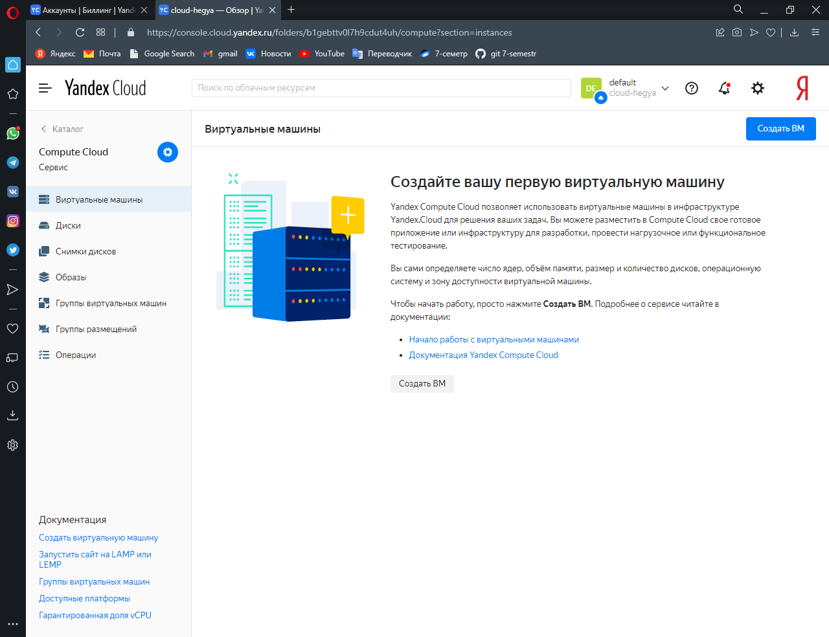

Рисунок 4 – создание ВМ

Нажимаем на кнопку «Создать ВМ».

В следующем окне задаем имя ВМ, описание, зона доступности (инфраструктура Яндекс.Облака в одном из дата-центров. Каждая зона изолирована от аппаратных и программных сбоев в других зонах доступности. После создания переместить виртуальную машину в другую зону доступности не получится.).

В качестве операционной системы выбираем Ubuntu 20.04. Нам будет доступно 13 ГБ памяти.

Вычислительные ресурсы и сетевые настройки оставляем по умолчанию.

В пункте доступ в качестве логина вводим «OOT».

Для создания ssh ключа в нашей домашней ОС перейдем в командную строку и введем команду: ssh-keygen -t rsa -b 2048.

В следующем пункте введем расположение файла, в который созраним сгенерированный ssh-ключ.

Далее введем кодовой фразу для генерации и подтвердим ее.

На этом создание ssh-ключа завершено.

Публичная часть ключа будет сохранена в файле с названием <имя_ключа>.pub. Скопируйем строку ключа в поле для публичного ключа при создании новой виртуальной машины через консоль управления.

Рисунок 5 – создание ssh-ключа

Введем его в соответствующее поле в настройке ВМ.

Все параметры указаны на рисунках 6–7.

Нажимаем кнопку «Создать ВМ».

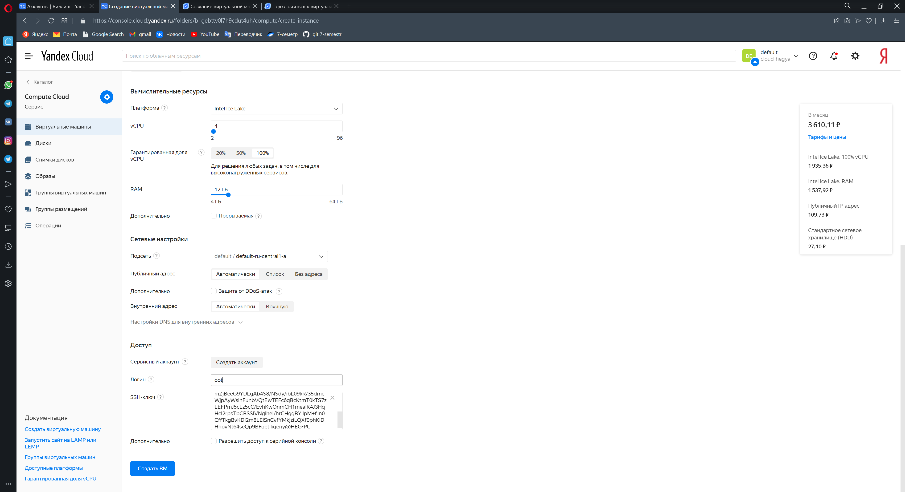

Рисунки 6–7 – настройка ВМ

На следующем окне будет показана информация о созданной ВМ.

Рисунок 8 – созданная ВМ

Для подключение к ВМ воспользуемся командной стпрокой Windows: необходимо указать публичный адрес виртуальной машины. Публичный IP-адрес можно узнать в консоли управления в поле Публичный IPv4 блока «Сеть» на странице виртуальной машины.

В командной строке выполним команду:

ssh <имя_пользователя>@<публичный_IP-адрес_виртуальной_машины>

При первом подключении к машине появится предупреждение о неизвестном хосте:

The authenticity of host '130.193.40.101 (130.193.40.101)' can't be established.

ECDSA key fingerprint is SHA256:PoaSwqxRc8g6iOXtiH7ayGHpSN0MXwUfWHkGgpLELJ8.

Are you sure you want to continue connecting (yes/no)?

Введем в командной строке yes и нажмите Enter.

Рисунок 9 – подключение к ВМ

На этом настройка ВМ завершена.

## 2.3 Настройка LAMP

Стек LAMP — это набор открытого программного обеспечения, который используется для создания веб-серверов. Аббревиатура является набором первых букв в названии технологий Linux, Apache, MySQL и PHP.

**2.3.1 Установка Apache**

В качестве web-сервере используем Apache Web Server — это быстрый и безопасный веб-сервер и один из самых популярных и широко используемых веб-серверов в мире.

Чтобы установить веб-сервер Apache, выполним следующую команду:

sudo apt-get install apache2

По завершении установки запустим и включим Apache для автоматического запуска при перезагрузке сервера:

sudo systemctl start apache2

sudo systemctl enable apache2

Чтобы убедиться, что Apache запущен, откроем браузер и введем IP-адрес сервера. Появится информация от Apache.

Рисунок 10 — Страница загруженного Apache

**2.3.2 Установка MySQL**

Следующим шагом установим сервер базы данных MySQL. MySQL является одной из самых популярных систем управления базами данных. Чтобы установить MySQL, выполним следующую команду

sudo apt-get install mysql-server

Во время установки будет предложено ввести пароль для root пользователя MySQL.

Запустим сервер базы данных и включим его для автоматический запуск при загрузке:

sudo systemctl start mysql

sudo systemctl enable mysql

Запустите скрипт для повышения безопасности MySQL:

sudo mysql_secure_installation

Система запросит разрешение на установку плагина валидации паролей. Этот плагин проверяет безопасность пароля и позволяет пользователю ставить только достаточно защищенные пароли.

Система запросит вас поставить пароль для пользователя root — введите его два раза.

Далее система задаст ряд вопросов: хотите ли вы использовать этот пароль для продолжения работы, удалить ли всех анонимных пользователей, запретить удаленно подключаться как root, удалить тестовую БД и доступ к ней, перезагрузить таблицы с привилегиями. Вы можете ответить на все эти вопросы положительно: y, Y или Enter.

Если в выводе появится All done!, то пароль для root успешно настроен.

По умолчанию вход в MySQL в Ubuntu не будет происходить по паролю.

Войдем в MySQL при помощи следующей команды:

sudo mysql -u root -p

Рисунок 11 — Проверка установки MySQL

**2.3.3 Установка PHP**

Последним шагом настройки web-сервера является установка PHP.

sudo apt install php libapache2-mod-php php-mysql

Чтобы проверить правильность работы PHP, мы можем поместить файл с именем test.php внутри вашего корневого каталога веб-сервера Apache (/var/www/html/)

sudo nano /var/www/html/test.php

и введем следующий текст и сохраните файл:

<?php

phpinfo();

?>

Перезапустим сервер Apache:

systemctl restart apache2

После перезапуска перейдем на http://<ip>/test.php в браузере, и увидим следующую страницу с указанием текущей конфигурации PHP:

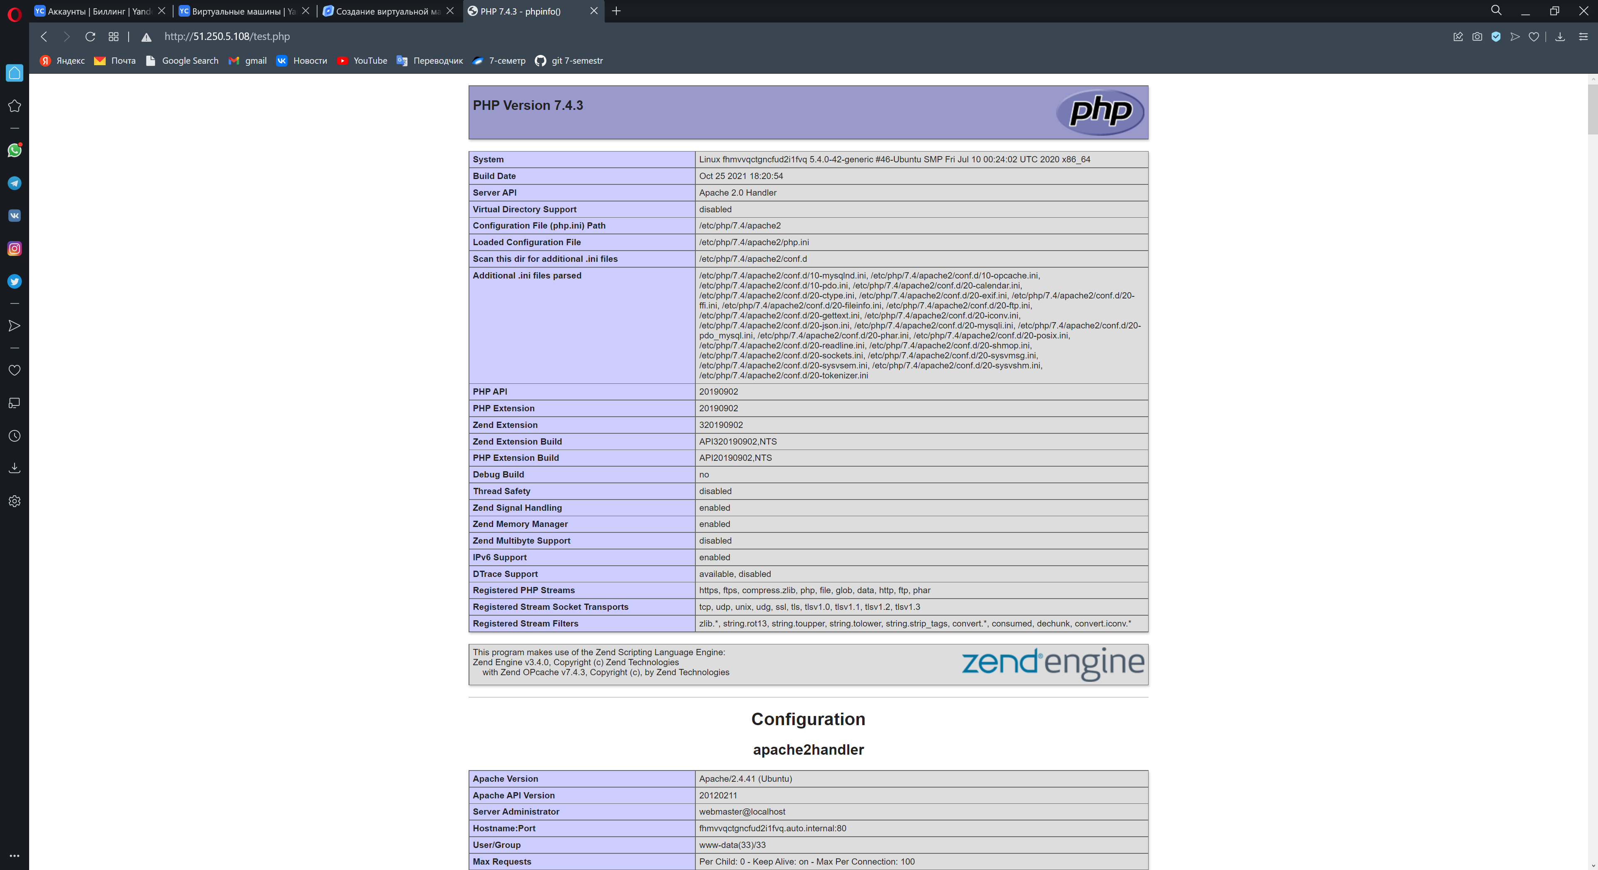

Рисунок 12 — Проверка установки PHP

На этом установка web-сервера завершена.

# Создание приложения

create database cars;